Roteiro de estudos – Educação Infantil
Semana de 01 a 05 junho de 2020.

TURMAS: Infantil 3 A, B e C
Professoras: Flávia, Talita, Liliane, Fabiano, Mara e Natália.
Atividades
Orientação de estudos
Atividades | Atividade  Queridas crianças, aqui está o roteiro de atividades dessa semana, façam com muito capricho, acredito em vocês!  Só realize as atividades que a professora está indicando abaixo nesse momento.  Observação: Realize as atividades na apostila, abra a imagem somente para verificar quais são as atividades.  1 - FICHA 9  Ouvir e cantar a música “sopa” do grupo palavra cantada, em seguida com lápis grafite, irá escrever o nome do seu amigo que será convidado para o jantar, e os nomes dos seus ingredientes preferidos.  (Clique duas vezes em cima da imagem abaixo para abrir a atividade)  2 - FICHA 10  Leitura e interpretação da ficha.  (Clique duas vezes em cima da imagem abaixo para abrir a atividade)  3 - FICHA 11  1- O que a raposa estava pensando antes de fazer o pedido?  2- Responda sim ou não?  3- Qual a reação da cegonha?  (Clique duas vezes em cima da imagem abaixo para abrir a atividade)  4 - FICHA 12  Continuação da leitura e interpretação.  (Clique duas vezes em cima da imagem abaixo para abrir a atividade)  5 - FICHA 13  Você leu duas fábulas com os mesmos personagens, porem contadas de formas diferentes.  - Responda sim ou não  - Responda sim ou não, interprete a pergunta e responda por quê?  - Responda: 1º fábula ou 2º fábula?  (Clique duas vezes em cima da imagem abaixo para abrir a atividade)  6 - FICHA 14  Quem você convidaria para um jantar especial?  O que será servido no jantar?  Desenhe sua resposta.  (Clique duas vezes em cima da imagem abaixo para abrir a atividade)  7 - FICHA15  Precisamos escrever 5 dicas de como acolher bem as pessoas. Para que possamos ensinar a dona raposa receber bem seus convidados. Responda na ficha 15.  (Clique duas vezes em cima da imagem abaixo para abrir a atividade)
Disciplinas extras | Ateliê de Artes  A atividade causará certa bagunça – então, escolha previamente um local para realizá-la em que possam lidar com a tinta livremente. Você também pode optar por forrar a mesa (ou qualquer outra superfície de trabalho) com jornais para evitar muita sujeira. Outra possibilidade é o uso de bandejas individuais sobre as quais as crianças possam colorir.  Material :  - Tintas aquarela líquidas,  - Óleo de cozinha,  - Pequenas tigelas (você pode usar potinhos vazios de iogurte),  - Conta-gotas  - Papel sulfite, cartão ou cartolina branco.  Como Fazer: Despeje cada cor de tinta aquarela em um potinho e misture-as com água. Despeje o óleo de cozinha em um outro potinho, separado. Usem outros conta-gotas (limpos) para pingar o óleo sobre a tinta. Repare em como a tinta “foge” do óleo! Isso porque água e óleo não se misturam. Isso ocorre porque eles possuem densidades diferentes. O óleo sobre a aquarela irá criar uma pintura abstrata. As crianças podem repetir os processos mais algumas vezes, sempre seguindo a mesma ordem – pingar a tinta com um conta-gotas e o óleo, a seguir, com outro. Contudo, é melhor reduzir o número de repetições a quatro ou cinco, antes que a obra de arte vire uma meleca acinzentada (ou traga folhas de papel extra para que elas continuem pintando). Depois, deixe secar de um dia para o outro.  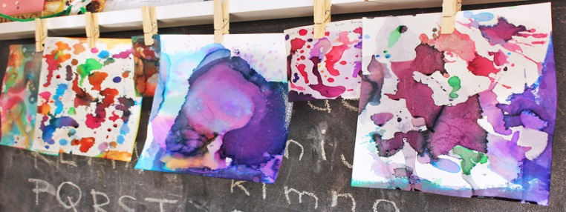  Cada dia serei melhor não esqueça que você é um artista.  Educação Física:  ATIVIDADE: Jogo de argolas  Material: Garrafas pet; folhas de jornal, revista ou papel sulfite, fitas adesivas coloridas; tesoura, areia ou pedrinhas.  Realização da atividade: Colocar um pouco de areia (ou pedrinhas) dentor das garrafas pet para dar sustentablidade. Com o papel disponível vamos fazer as argolas, abra a folha e faça rolinhos. Depois que você tiver uma vareta comprida, faça uma argola, prenda e decore com a fita adesiva colorida. Primeiro faça o treino de jogar a argola para acertar nas garrafas. Conforme a criança for melhorando na pontaria pode aumentar a distância das garrafas. Pode ser colocada uma pontuação diferente para cada garrafa, seja pela distância, pela cor, tamanho...  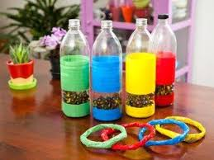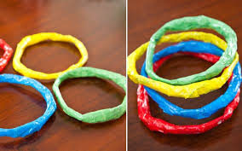  Vìdeo: https://www.youtube.com/watch?v=UMi_W3zaVSI  ATIVIDADE: Pirâmide de copos  MATERIAL: Copos descartáveis  Realização da atividade: O objetivo é ver quem consegue formar a maior pirâmide utilizando somente os copos descartáveis. Também pode ser cronometrado o tempo para ver quem faz a pirâmide mais rápido.  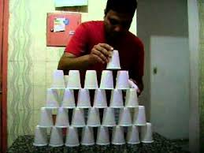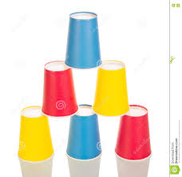  Vídeo: https://www.youtube.com/watch?v=1-CLNoDmwNY  ATIVIDADE: Bolando palavras  MATERIAL: Uma bola  Realização da atividade: . Em dupla, trio, ou em círculo, um dos participantes joga a bola para outro e diz uma letra. Quem receber a bola deve dizer uma palavra que comece com aquela letra. Se errar ou demorar muito sai da brincadeira. Para deixar a brincadeira mais divertida pode-se escolher uma categoria, como por exemplo: fruta, nome de pessoas, nome de cidades, animal, etc. Vence o participante que conseguir ficar até o fim.  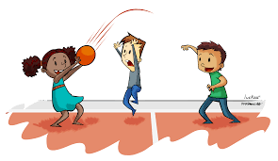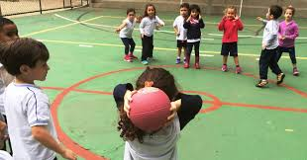  Abraços Professor Fabiano  (66) 996147177  Inglês:  Queridos Pais,  No Ensino de Língua Estrangeira, principalmente para nossos pequenos, a repetição de ações, músicas e atividades é comum, faz com que a criança se habitue a nova língua que estão aprendendo e empreguem de forma real no dia-a-dia. Divirtam-se!  1º Momento – Iniciar a atividade cantando a música da Teacher : “Hello teacher, Hello teacher, How are you? How are you? I’m fine, I’m fine. Thank you, Thank you”. (É muito importante para a criança, principalmente nessa fase, o uso de canções que marquem o momento que elas estão iniciando. Toda aula de Inglês começa, oficialmente, com essa canção)  2º Momento – Fale para a criança que hoje relembraremos um conteúdo do ano passado, as FRUITS, pergunte para ele, qual os nomes das FRUITS que ele conhece, relacione às histórias, como a da Branca de Neve (APPLE), ou a alimentação saudável. Podemos focar em quatro FRUITS: Apple (maçã), Pear (pera), Banana e Orange (laranja)  3º Momento – Realizar a atividade em abaixo:  A atividade é simples, ligar os nomes das FRUITS até as suas imagens e então colorir. Durante a execução da atividade, relembre o vocabulário aprendido, peça que elas repitam as colors que usaram para colorir, qual o nome da Fruit que mais gosta.  (Clique duas vezes em cima da imagem abaixo para abrir a atividade)  4º Momento – Não se esqueça das palavras de incentivo: Well Done, Great, Beautiful!  Teacher By  (66) 996143361  Música:  Nessa semana teremos um momento diferente na aula de música. Junto com a sua família, realize a hora do cinema em família, prepare a pipoca, e assistam juntos o filme “Sing – Quem canta os males espanta”, e através desse filme aprecie muita música e também os parâmetros do som.  https://www.youtube.com/watch?v=BuCrkiT5Ykk  Beijos da Profe Natália  (66) 999891923

